Муниципальное образование «Смидовичский муниципальный район»
Еврейской автономной области

СОБРАНИЕ ДЕПУТАТОВ

РЕШЕНИЕ

19.06.2019 № 47
пос. Смидович

О внесении изменений в Правила землепользования и застройки поселка Смидович муниципального образования «Смидовичское городское поселение» Смидовичского муниципального района Еврейской автономной области, утвержденные решением Собрания депутатов от 22.06.2017 №44
В соответствии со статьей 33 Градостроительного кодекса Российской Федерации Собрание депутатов
РЕШИЛО:

1. Внести в Правила землепользования и застройки поселка Смидович муниципального образования «Смидовичское городское поселение» Смидовичского муниципального района Еврейской автономной области, утвержденные решением Собрания депутатов от 22.06.2017 №44 (далее -Правила землепользования и застройки пос. Смидович), следующие изменения:
1.1. В схеме-карте градостроительного зонирования (графический объект) раздела 11 «Карта градостроительного зонирования» часть зоны Ж-3 «Зона смешанной жилой застройки» заменить на зону ВР-1 «Зона военных объектов» в районе д.3а по ул. Комсомольской согласно приложению.
1.2. Раздел 13 «Градостроительные регламенты» дополнить подразделом 7 «Зоны военных объектов» следующего содержания:

«7. Зона военных объектов
7.1. ВР – 1. Зона военных объектов
Классификатор | Основные | Вспомогательные | Условные
Обеспечение обороны и безопасности 8.0 | Размещение объектов капитального строительства, необходимых для подготовки и поддержания в боевой готовности Вооруженных Сил Российской Федерации, других войск, воинских формирований и органов управлений ими (размещение военных организаций, внутренних войск, учреждений и других объектов, дислокация войск и сил флота), проведение воинских учений и других мероприятий, направленных на обеспечение боевой готовности воинских частей;  размещение зданий военных училищ, военных институтов, военных университетов, военных академий;  размещение объектов, обеспечивающих осуществление таможенной деятельности
Обеспечение вооруженных сил  8.1 | Размещение объектов капитального строительства, предназначенных для разработки, испытания, производства ремонта или уничтожения вооружения, техники военного назначения и боеприпасов;  обустройство земельных участков в качестве испытательных полигонов, мест уничтожения вооружения и захоронения отходов, возникающих в связи с использованием, производством, ремонтом или уничтожением вооружений или боеприпасов;  размещение объектов капитального строительства, необходимых для создания и хранения запасов материальных ценностей в государственном и мобилизационном резервах (хранилища, склады и другие объекты);  размещение объектов, для обеспечения безопасности которых были созданы закрытые административно-территориальные образования

1. Минимальные отступы от границ земельных участков в целях определения мест допустимого размещения зданий, строений, сооружений, за пределами которых запрещено строительство – 3 метра при соблюдении Федерального закона от 22.07.2008 № 123 – ФЗ «Технический регламент о требованиях пожарной безопасности».
2. Предельное количество этажей зданий, строений, сооружений – не выше 3 этажей.
3. Предельные параметры разрешенного строительства, реконструкции объектов капитального строительства:
3.1. Площадь земельного участка:
1) минимальный размер – 400 кв.м.;
2) максимальный размер – 2000 кв.м.
3.2. Предельный размер земельного участка: минимум – не ограничено; максимум – не ограничено.
4. Максимальная площадь застройки земельного участка – 30%.».

2. Настоящее решение опубликовать в газете «Районный вестник» и разместить на официальном сайте Смидовичского муниципального района.
3. Настоящее решение вступает в силу после дня его официального опубликования.

Глава муниципального района | М.В.Шупиков

ПРИЛОЖЕНИЕ

к решению Собрания депутатов
от _______________ № ___

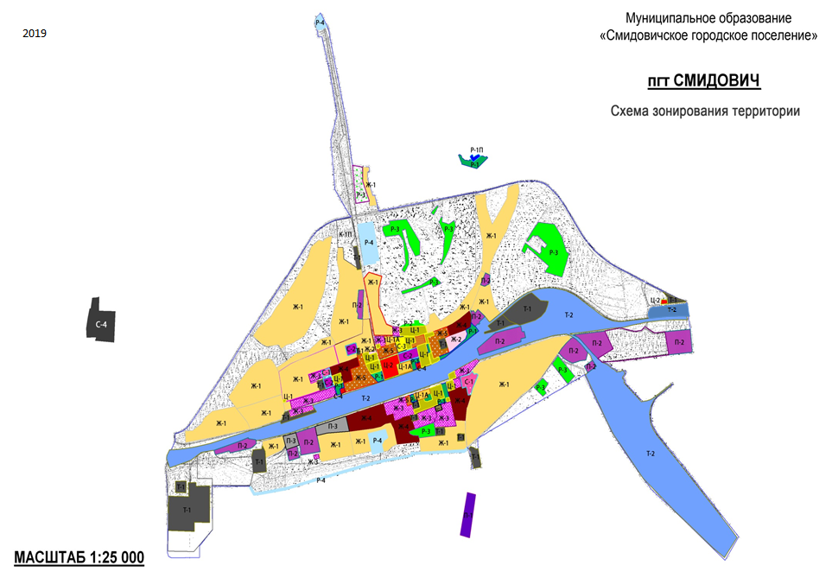
Замена части зоны Ж-3 «Зона смешанной жилой застройки» на зону ВР-1 «Зона военных объектов» (под зданием военкомата)

